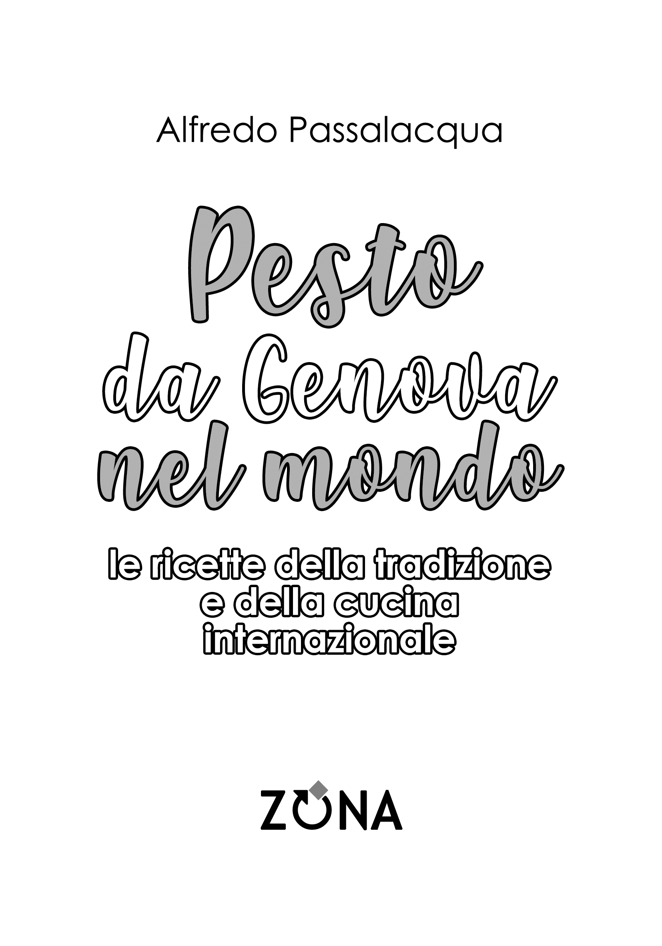
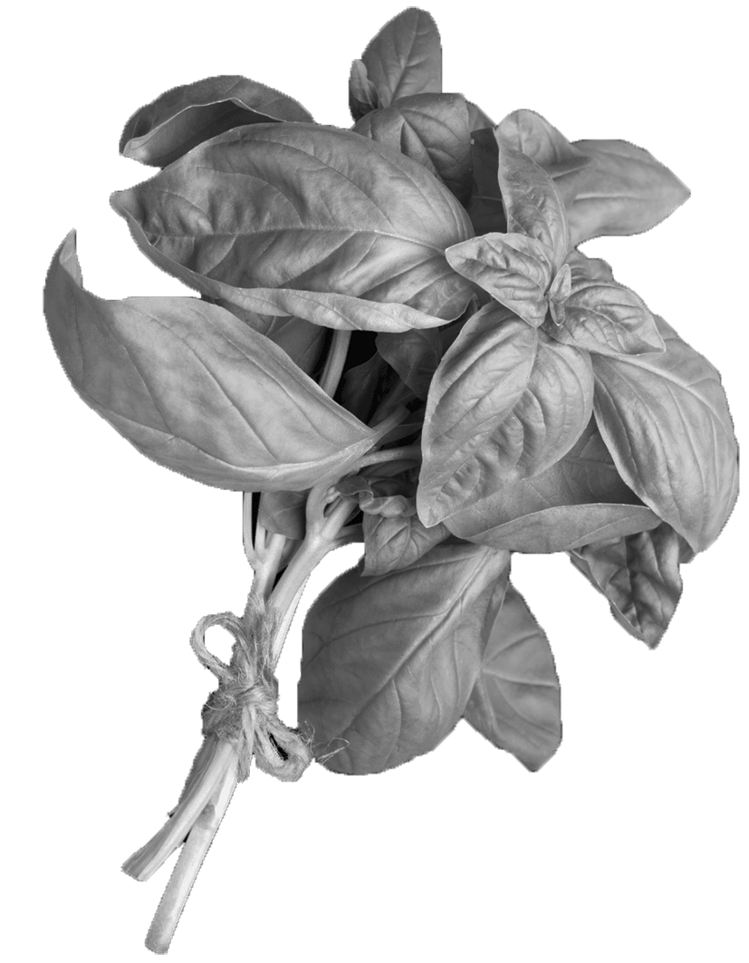
Storia di un successo mondiale
Il pesto come lo conosciamo si affermò nel XIX secolo. La ricetta tradizionale include basilico, aglio, pinoli, olio extravergine di oliva, parmigiano reggiano stravecchio, pecorino fiore sardo e sale. Il nome deriva dal verbo “pestare” e si riferisce con buona evidenza al metodo di preparazione: tutti gli ingredienti vengono infatti pestati in un mortaio di marmo con un pestello di legno, per una corretta spremitura a freddo del basilico che preserva l’integrità e l’aroma degli oli essenziali presenti nelle foglie.

Nato nella bella Liguria, le sue radici possono essere tracciate indietro fino all’epoca romana. Le prime versioni di questa salsa possono essere infatti collegate a una crema chiamata “moretum” fatta schiacciando aglio, formaggio, erbe, sale e olio d’oliva. Un accenno al “moretum” è contenuto nelle Bucoliche di Virgilio, dove si parla di un contadino di nome Similo che mangia una focaccia condita proprio con il “moretum”: pare che in origine fosse preparato con il coriandolo.
Il primo ad aver citato il pesto nelle sue ricette fu Giovanni Battista Ratto nel testo La cuciniera genovese del 1863. Oltre al basilico, Ratto indicava, tra le erbe da usare, anche prezzemolo o maggiorana. Nella sua versione appare anche il burro, poi sparito.

Ma il pesto esisteva ben prima della fine dell’Ottocento. Una leggenda, non suffragata da fonti storiche, dice che il pesto sarebbe stato inventato, in tempi antichi, da un monaco del convento di San Basilio a Pra’, un quartiere di Genova, che creò la salsa pestando, nel mortaio di marmo utilizzato per le preparazioni medicinali, varie erbe spontanee insieme ad aglio, olio e formaggio.

Nel corso dei secoli, la ricetta si è evoluta, influenzata dalla ricca storia culinaria e dalle risorse disponibili in Liguria. L’introduzione del basilico, che è diventato l’ingrediente principe del pesto, è stata fondamentale in questa evoluzione: il basilico era ampiamente coltivato nella regione. Nel Medioevo e poi nel Rinascimento il pesto cominciò a somigliare alla versione che conosciamo oggi. Tuttavia le varianti locali erano e sono assai comuni, alcune includono altri tipi di frutta secca, come le noci, o altri tipi di erbe.

Con l’espansione dei viaggi internazionali e del commercio globale, nel XX secolo il pesto ha guadagnato popolarità anche fuori d’Italia. Oggi è ampiamente riconosciuto come una delle salse italiane più famose e amate, utilizzata in un’ampia varietà di piatti, dalla pasta alle zuppe, e persino come condimento in alcuni panini e insalate.

In Liguria la tradizione del pesto viene preservata con grande cura, per proteggerne l’autenticità e la qualità: di qui la nascita del Consorzio per il Pesto Genovese, che ha codificato uno specifico disciplinare che fissa rigorosamente la qualità degli ingredienti come anche i metodi di lavorazione e conservazione del prodotto. A Genova si tiene regolarmente un campionato mondiale di pesto al mortaio, dove i partecipanti utilizzano metodi tradizionali. Insomma, il pesto è un esempio brillante di come una ricetta semplice, basata su ingredienti freschi e locali, possa diventare un’icona della cucina mondiale, mantenendo le sue radici e la sua identità nel corso dei secoli.

Il pesto è prodotto in tutta la Liguria, dove molte famiglie e produttori locali seguono ricette tradizionali tramandate di generazione in generazione. Oltre alla produzione domestica, molte aziende del territorio producono pesto secondo metodi artigianali, mantenendo alti standard di qualità e rispettando il disciplinare.

La denominazione “basilico genovese DOP” è un riconoscimento importante che, dal 2005, tutela la qualità e l’origine del basilico coltivato in determinate aree della Liguria, garantendo che le tecniche di coltivazione e le caratteristiche del prodotto rispettino standard rigorosi. Vediamo ora quali sono le aree del territorio ligure vocate alla coltivazione del basilico.

Pra’ è un quartiere di Genova, forse il più famoso per la coltivazione del basilico. Questa zona è riconosciuta per la sua varietà di basilico denominata “basilico genovese DOP” (Denominazione di Origine Protetta), noto per le foglie piccole, l’intenso profumo e il sapore delicato. Il basilico di Pra’ è considerato da molti il migliore per la preparazione del pesto.

Albenga è un’altra area significativa per la coltivazione del basilico. Qui il basilico si distingue per le foglie grandi e un aroma particolarmente intenso. La zona di Albenga è nota per le sue tecniche di coltivazione all’avanguardia e per la produzione di basilico di alta qualità.

Le province di Savona e Imperia, lungo la Riviera Ligure di Ponente, sono anch’esse importanti per la produzione del basilico. Queste zone beneficiano di un clima mite e temperato, ideale per la coltivazione.

Anche la provincia di La Spezia, situata nella parte orientale della Liguria, contribuisce alla produzione del basilico. Anche qui la coltura beneficia delle condizioni climatiche favorevoli, caratteristiche della Riviera Ligure di Levante.

In questo libro troverete la ricetta tradizionale del pesto, una selezione di ricette nostrane a base di pesto e una carrellata di piatti internazionali ai quali un tocco di pesto dona gusto, freschezza e originalità.
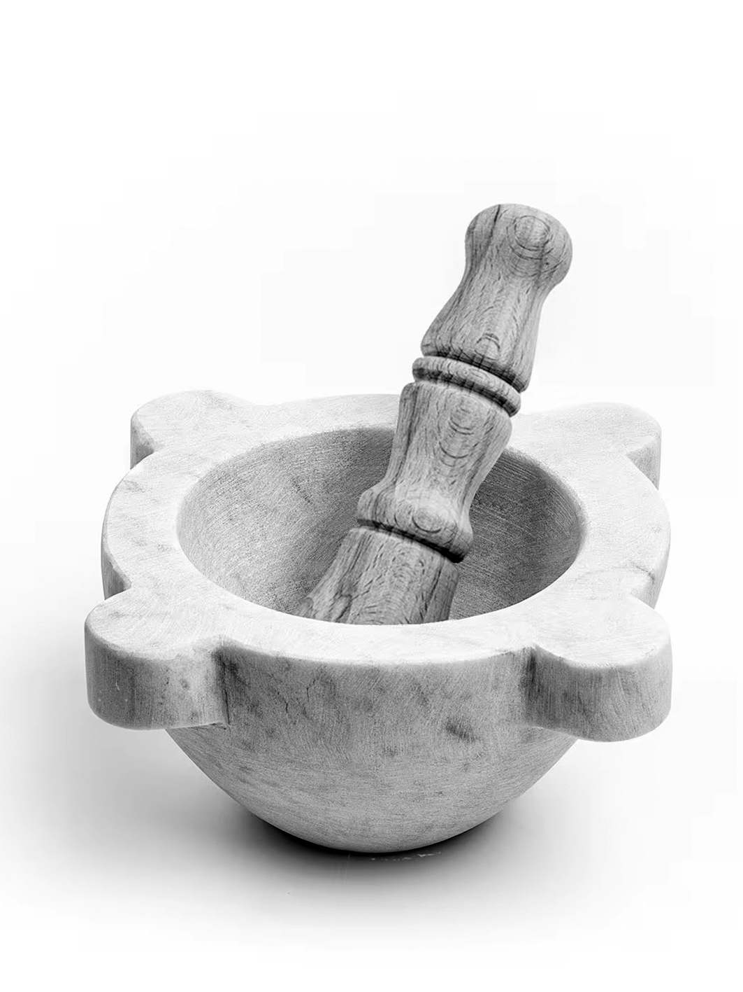
La ricetta
tradizionale del pesto

Ricetta classica al mortaio
per circa 200-250 g di pesto (dose per 4 persone)
Ingredienti:
- Basilico fresco 70 g
- Pinoli 30 g
- 2 spicchi d’aglio (meglio se aglio di Vessalico)
- Parmigiano stravecchio grattugiato 50 g
- Pecorino fiore sardo grattugiato 30 g
- Olio d’oliva ligure extra vergine 70 g
- Sale grosso 3 g

Preparazione:
- Staccare le foglioline dai rametti di basilico e metterle in un colino. Sciacquare brevemente sotto l’acqua fredda corrente. Trasferirle su di un canovaccio e asciugarle tamponando e sfregando molto delicatamente. Dovranno risultare ben asciutte, ma non stropicciate.
- Prendere un mortaio di marmo e inserire all’interno gli spicchi di aglio privati dell’anima e divisi a metà. Lavorare l’aglio con un pestello di legno fino a ottenere una crema. Aggiungere i pinoli e continuare a pestare.
- Quando saranno ridotti in pasta, unire le foglie di basilico e il sale grosso. Iniziare con dei movimenti di percussione per poi proseguire con movimenti rotatori. Raccogliere con un cucchiaio o una spatola gli ingredienti dai bordi interni del mortaio, così da ottenere un pesto uniforme.
- Quando la consistenza risulterà cremosa e omogenea, aggiungere il pecorino e il parmigiano reggiano e continuare a pestare.
- Quando tutti gli ingredienti saranno ridotti in crema, versare l’olio a filo e roteare il pestello ancora per pochi istanti. Il pesto è pronto.
Ricetta classica al frullatore
per circa 200-250 g di pesto (dose per 4 persone)
Ingredienti:
- Come per la ricetta al mortaio

Preparazione:
- In un frullatore, combinare il basilico, i pinoli, l’aglio, il sale, il parmigiano e il pecorino.
- Frullare a bassa velocità, aggiungendo gradualmente l’olio d’oliva.
- Continuare a frullare fino a ottenere una consistenza cremosa. Il pesto è pronto.

Le ricette con il pesto
dall’antipasto al dolce

Bruschette al pesto
e peperoni arrostiti
Ingredienti:
- Fette di pane rustico
- Pesto q.b.
- 2 peperoni rossi, arrostiti e tagliati a strisce
- Olio extravergine d’oliva
- Aglio

Preparazione:
- Tostare le fette di pane.
- Strofinare l’aglio sul pane tostato.
- Spalmare un generoso strato di pesto su ogni fetta.
- Aggiungere i peperoni arrostiti.
- Guarnire con un filo d’olio d’oliva e servire.
Bruschette al pesto
con pesche grigliate
Ingredienti:
- Fette di pane rustico
- Pesto q.b.
- 2 pesche, denocciolate e tagliate a fette
- Olio extravergine d’oliva
- Ricotta o formaggio di capra (opzionale)

Preparazione:
- Grigliare le fette di pesca fino a quando sono morbide e presentano le tipiche righe scure.
- Tostare le fette di pane.
- Spalmare un sottile strato di pesto su ogni fetta.
- Aggiungere sopra una o più fette di pesca grigliata.
- Completare con un po’ di ricotta o formaggio di capra, per aggiungere un tocco di sapidità in più.
Crostini al pesto
con pere e noci
Ingredienti:
- Fette di pane rustico
- Pesto q.b.
- 2 pere mature, affettate finemente
- Noci tritate grossolanamente
- Miele (opzionale)

Preparazione:
- Tostare le fette di pane.
- Spalmare un sottile strato di pesto su ogni fetta.
- Disporre sopra il pane le fette di pera.
- Cospargere con le noci tritate.
- Aggiungere a piacere un filo di miele per un tocco di dolcezza.
Trofie al pesto
Ingredienti per quattro porzioni:
- 350 g di trofie (pasta tipica della Liguria)
- 200 g di pesto
- Sale q.b.
- Acqua per la cottura della pasta

Preparazione:
- Portare a ebollizione una pentola d’acqua salata.
- Cuocere le trofie secondo i tempi indicati sulla confezione.
- Scolare la pasta, conservando un po’ d’acqua di cottura.
- Mescolare le trofie con il pesto . Se necessario, aggiungere un po’ d’acqua di cottura, per rendere il tutto più cremoso.
- Servire immediatamente.
Spaghetti al pesto e pomodorini
Ingredienti per quattro porzioni:
- 350 g di spaghetti
- 200 g di pesto
- 150 g di pomodorini ciliegia, tagliati a metà
- Sale q.b.
- Olio extravergine d’oliva

Preparazione:
- Cuocere gli spaghetti in acqua salata bollente.
- Scolare la pasta, conservando un po’ d’acqua di cottura.
- Mescolare gli spaghetti con il pesto, aggiungendo un po’ d’acqua di cottura per renderli cremosi.
- Aggiungere i pomodorini e un filo d’olio extravergine d’oliva.
- Mescolare bene e servire.

Penne al pesto “accomodato”
con patate e fagiolini
Ingredienti per quattro porzioni:
- 350 g di penne
- 200 g di pesto
- 2 patate medie, tagliate a cubetti
- 150 g di fagiolini, tagliati a pezzi
- Sale q.b.
- Parmigiano o pecorino grattugiato

Preparazione:
- In una grande pentola di acqua salata in ebollizione, cuocere le penne insieme alle patate e ai fagiolini.
- Scolare la pasta e le verdure, conservando un po’ d’acqua di cottura.
- In una ciotola grande, mescolare la pasta e le verdure con il pesto.
- Aggiungere un po’ d’acqua di cottura per rendere il tutto più cremoso.
- Servire ben caldo, con una abbondante spolverata di formaggio grattugiato.

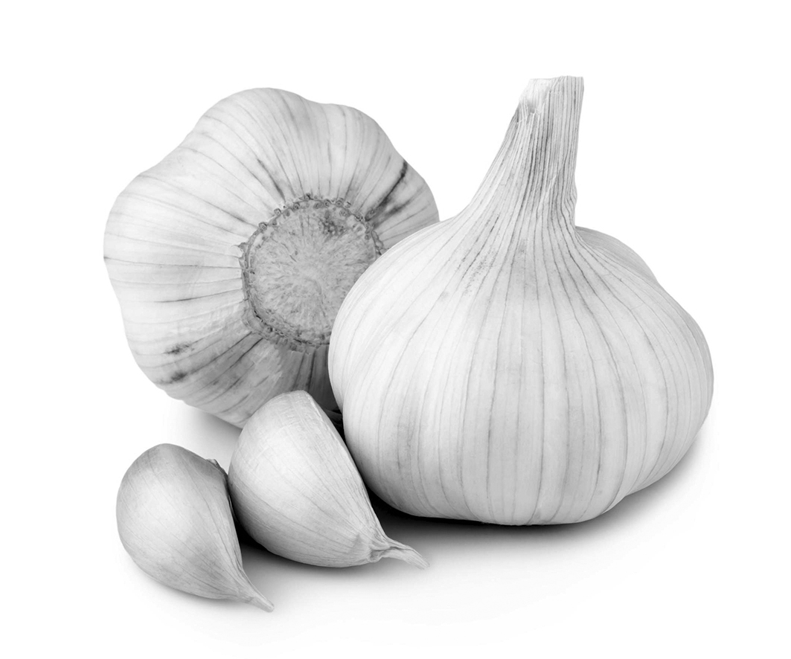
Farfalle con pesto e noci
Ingredienti per quattro porzioni:
- 350 g di farfalle
- 200 g di pesto
- 1/2 tazza di noci tritate
- Sale q.b.
- Parmigiano grattugiato

Preparazione:
- Cuocere le farfalle in acqua salata bollente.
- Scolare la pasta, conservando un po’ d’acqua di cottura.
- In una ciotola grande, mescolare le farfalle con il pesto.
- Aggiungere le noci tritate e un po’ d’acqua di cottura se necessario.
- Servire con una spolverata di parmigiano grattugiato.
Linguine al pesto e gamberetti
Ingredienti per quattro porzioni:
- 350 g di linguine
- 200 g di pesto
- 200 g di gamberetti sgusciati
- 2 spicchi d’aglio
- Olio extravergine d’oliva
- Sale e pepe q.b.

Preparazione:
- Cuocere le linguine in acqua salata bollente.
- In una padella, soffriggere l’aglio nell’olio, poi aggiungere i gamberetti e cuocere fino a che non sono dorati.
- Scolare la pasta, conservando un po’ d’acqua di cottura.
- Rimuovere l’aglio dalla padella e aggiungere le linguine e il pesto.
- Mescolare bene, aggiungendo un po’ d’acqua di cottura per rendere il tutto cremoso.
- Servire caldo, aggiungendo sale e pepe a piacere.

Pasta al pesto verde e rosso
Ingredienti per quattro porzioni:
- 350 g di pasta a scelta
- 100 g di pesto
- 50 g di pomodori secchi ammollati in acqua calda
- 2 cucchiai di olio extravergine d’oliva
- Sale q.b.
- Parmigiano o pecorino grattugiato

Preparazione:
- Cuocere la pasta in acqua salata bollente.
- Frullare i pomodori secchi ammollati e ridurli in crema.
- Scolare la pasta, conservando un po’ d’acqua di cottura.
- In una ciotola capiente, condire la pasta con i due pesti e mescolare bene.
- Se necessario, aggiungere un po’ d’acqua di cottura, per ottenere la consistenza desiderata.
- Servire ben caldo, con una spolverata di formaggio grattugiato.
Lasagne al pesto e besciamella
Ingredienti per quattro-sei porzioni:
- 250 g di sfoglie di lasagna fresche. In caso di lasagne secche, sbollentarle per un paio di minuti in acqua bollente salata e asciugarle su un canovaccio
- 200 g di pesto
- 500 ml di besciamella
- 200 g di mozzarella ben asciutta a dadini (per asciugare bene la mozzarella, sgocciolarla dal suo siero e lasciarla in un colino in frigorifero per 24 ore)
- 100 g di parmigiano grattugiato
- Burro per ungere la teglia

Preparazione:
- In una teglia unta di burro stendere uno strato di lasagne.
- Alternare strati di lasagne, pesto, besciamella, parmigiano e mozzarella.
- Terminare con uno strato di besciamella e spolverare con parmigiano.
- Cuocere in forno preriscaldato a 180°C per circa 30 minuti.
- Lasciar riposare per qualche minuto prima di servire.
Spaghetti al pesto
e salsa di noci
Ingredienti per quattro porzioni:
- 350 g di spaghetti
- 100 g di pesto
- 100 g di salsa di noci
- Parmigiano o pecorino grattugiato
- Sale q.b.

Preparazione:
- Cuocere gli spaghetti in acqua salata bollente.
- In una ciotola mescolare il pesto con la salsa di noci.
- Scolare gli spaghetti, conservando un po’ d’acqua di cottura.
- Aggiungere gli spaghetti nella ciotola con i sughi e mescolare bene.
- Aggiungere un po’ d’acqua di cottura, per ottenere la consistenza desiderata.
- Servire con una spolverata di parmigiano o pecorino grattugiato.

Risotto pesto e funghi
Ingredienti per quattro porzioni:
- 300 g di riso per risotti
- 200 g di pesto
- 300 g di funghi freschi, affettati
- 1 litro di brodo vegetale
- 1 cipolla tritata
- 50 g di burro
- 100 ml di vino bianco
- Parmigiano grattugiato
- Sale e pepe q.b.

Preparazione:
- In una padella, soffriggere la cipolla nel burro fino a che non diventa trasparente.
- Aggiungere i funghi e cuocere fino a che non sono dorati.
- Aggiungere il riso e tostare per un minuto.
- Sfumare con il vino bianco.
- Aggiungere il brodo, un mestolo alla volta, aspettando che venga assorbito prima di aggiungerne dell’altro.
- Cuocere fino a quando il riso è al dente.

- Spegnere il fuoco, aggiungere il pesto, mescolare bene e lasciar riposare un paio di minuti.
- Servire caldo con una spolverata di pepe e parmigiano.
Pasta al pesto con zucchine
e pomodorini
Ingredienti per quattro porzioni:
- 350 g di pasta (penne, farfalle, etc.)
- 200 g di pesto
- 2 zucchine, tagliate a rondelle
- 150 g di pomodorini ciliegia, tagliati a metà
- 2 cucchiai di olio extravergine d’oliva
- Parmigiano grattugiato
- Sale e pepe q.b.

Preparazione:
- Cuocere la pasta in acqua salata bollente.
- In una padella, scaldare l’olio e soffriggere le zucchine fino a doratura.
- Aggiungere i pomodorini e cuocere ancora per alcuni minuti a fiamma vivace.
- Scolare la pasta e mescolarla con le verdure in padella.
- A fuoco spento, aggiungere il pesto e mescolare bene.
- Servire con una spolverata di parmigiano grattugiato.
Insalata di orzo al pesto
con verdure grigliate
Ingredienti per quattro porzioni:
- 200 g di orzo
- 150 g di pesto
- 1 peperone rosso, tagliato a strisce
- 1 melanzana, tagliata a fette
- 1 zucchina, tagliata a fette
- Olio extravergine d’oliva
- Sale e pepe q.b.

Preparazione:
- Cuocere l’orzo in acqua salata, scolarlo e lasciarlo raffreddare.
- Grigliare le verdure su una griglia ben calda finché non sono morbide e con le tipiche righe scure.
- In una grande ciotola, mescolare l’orzo con il pesto.
- Aggiungere le verdure grigliate, un filo d’olio, sale e pepe.
- Mescolare bene e servire l’insalata fredda o a temperatura ambiente.
Risotto al pesto
con carote e zucca
Ingredienti per quattro porzioni:
- 300 g di riso per risotti
- 200 g di pesto
- 1 carota, tagliata a dadini
- 200 g di zucca, tagliata a dadini
- 1 litro di brodo vegetale
- 1 cipolla piccola, tritata
- 50 g di burro
- 100 ml di vino bianco
- Parmigiano grattugiato
- Sale e pepe q.b.

Preparazione:
- In una padella, soffriggere la cipolla nel burro.
- Aggiungere la carota e la zucca e cuocere per alcuni minuti.
- Aggiungere il riso e tostarlo per un minuto.
- Sfumare con il vino bianco.
- Aggiungere gradualmente il brodo, un mestolo alla volta, aspettando l’assorbimento prima di aggiungere il successivo.
- Continua la cottura fino a quando il riso è al dente.
- Spegnere il fuoco, aggiungere il pesto, mescolare bene e lasciar riposare un paio di minuti.
- Servire caldo con una spolverata di pepe e parmigiano.

Insalata di spinaci,
fragole e pesto
Ingredienti per quattro porzioni:
- 350 g di spinaci freschi, ben lavati e asciugati
- 200 g di fragole, tagliate a fettine
- 50 g di pesto
- 2 cucchiai di olio extravergine d’oliva
- 1 cucchiaio di aceto balsamico
- Sale e pepe q.b.

Preparazione:
- In una grande ciotola, mescolare gli spinaci e le fragole.
- In una ciotola a parte, unire il pesto, l’olio e l’aceto balsamico e mescolare, per creare un condimento.
- Versare il condimento sull’insalata e mescolare bene.
- Aggiustare di sale e pepe secondo gusto.

Insalata di quinoa,
avocado e pesto
Ingredienti per quattro porzioni:
- 300 g di quinoa cotta
- 1 avocado, tagliato a cubetti
- 100 g di pesto
- Succo di 1 limone
- Sale e pepe q.b.

Preparazione:
- In una ciotola, unire la quinoa cotta e l’avocado.
- Aggiungere il pesto e mescolare bene.
- Condire con il succo di limone, sale e pepe.
- Servire come piatto unico o contorno.
Pollo al pesto
Ingredienti per quattro porzioni:
- 4 petti di pollo a fettine
- 200 g di pesto
- 2 cucchiai di olio extravergine d’oliva
- 100 ml di vino bianco
- Sale e pepe q.b.

Preparazione:
- Condire i petti di pollo con sale e pepe.
- In una padella, scaldare l’olio e cuocere il pollo fino a doratura su entrambi i lati.
- Versare il vino bianco, abbassare la fiamma e cuocere per altri 5-7 minuti, fino a quando il pollo è cotto uniformemente e il vino completamente evaporato.
- A fiamma spenta, versare il pesto in padella e nappare uniformemente il pollo.
- Servire caldo.
Salmone al forno con il pesto
Ingredienti per quattro porzioni:
- 4 filetti di salmone
- 150 g di pesto
- Succo di 1 limone
- Sale e pepe q.b.

Preparazione:
- Riscaldare il forno a 180°.
- Condire i filetti di salmone con sale, pepe e succo di limone.
- Cuocere in forno per 15-20 minuti, o fino a quando il salmone è cotto.
- Spalmare il pesto sopra ogni filetto.
- Servire accompagnato da verdure grigliate o insalata fresca.


Scaloppine di vitello al pesto
Ingredienti per quattro porzioni:
- 8 fettine di vitello
- 100 g di pesto
- 50 g di burro
- Farina q.b.
- Sale e pepe q.b.

Preparazione:
- Infarinare leggermente le fettine di vitello.
- In una padella, sciogliere il burro e rosolare le fettine da entrambi i lati.
- Condire con sale e pepe.
- Una volta dorate, spegnere la fiamma e aggiungere il pesto.
- Servire caldo con un contorno di patate al forno o verdure saltate.
Spiedini di gamberi al pesto
Ingredienti per quattro porzioni:
- 500 g di gamberi puliti, sgusciati e privati del filetto nero
- 150 g di pesto
- 2 cucchiai di olio extravergine d’oliva
- Spiedini di legno

Preparazione:
- Infilzare i gamberi sugli spiedini.
- Spennellare i gamberi con l’olio d’oliva.
- Grigliare gli spiedini per 3-4 minuti per lato, fino a quando i gamberi sono cotti.
- Nappare gli spiedini con il pesto.
- Servire caldi, ideali come antipasto o secondo piatto.
Tartellette al pesto e limone
Ingredienti:
- Pasta frolla pronta
- 100 g di pesto
- 2 uova
- 100 g di zucchero
- Scorza grattugiata e succo di 2 limoni
- 50 g di burro fuso

Preparazione:
- Stendere la pasta frolla e foderare degli stampini per tartellette.
- In una ciotola, mescolare le uova con lo zucchero, il succo e la scorza di limone.
- Aggiungere il burro fuso e il pesto, mescolando fino a ottenere un composto omogeneo.
- Versare il ripieno nelle tartellette.
- Cuocere in forno preriscaldato a 180° per circa 20 minuti o fino a doratura.
Biscotti al pesto e mandorle
Ingredienti:
- 200 g di farina
- 100 g di zucchero
- 100 g di burro
- 50 g di pesto
- 50 g di mandorle tritate
- 1 uovo
- 1 cucchiaino di lievito in polvere per dolci

Preparazione:
- In una ciotola, mescolare la farina con lo zucchero e il lievito.
- Aggiungere il burro a pezzetti, l’uovo e il pesto.
- Impastare fino a ottenere un composto omogeneo.
- Aggiungere le mandorle tritate e formate dei biscotti: formare delle palline grandi quanto una noce e schiacciarle leggermente con le dita.
- Disporre i biscotti su una teglia foderata di carta forno.
- Cuocere in forno a 180° per 15-20 minuti.
- Lasciar raffreddare prima di servire.

Mousse al pesto
con frutta fresca
Ingredienti:
- 200 ml di panna da montare
- 50 g di pesto
- 2 cucchiai di zucchero a velo
- Frutta fresca a scelta

Preparazione:
- Montare la panna con lo zucchero a velo.
- Aggiungere delicatamente il pesto, mescolando con movimenti dal basso verso l’alto.
- Servire la mousse in coppette individuali.
- Guarnire con pezzetti di frutta fresca.
Cheesecake al pesto
Ingredienti:
- 200 g di biscotti digestive
- 100 g di burro fuso
- 300 g di formaggio spalmabile (tipo quark)
- 100 ml di panna
- 70 g di zucchero
- 100 g di pesto
- Un foglio di gelatina

Preparazione:
- Tritare i biscotti e mescolarli con il burro fuso. Pressare il composto sul fondo di una teglia a cerniera foderata con carta forno per formare la base, aiutandosi con il fondo di un bicchiere. Mettere in frigo a rassodare.
- In una ciotola mescolare il formaggio spalmabile con la panna e lo zucchero.
- Ammorbidire la gelatina in acqua fredda e poi scioglierla in due cucchiaiate di acqua calda. Incorporarla al composto di formaggio.
- Aggiungere il pesto e mescolare bene.
- Versare il composto sulla base di biscotti.
- Lasciar raffreddare in frigorifero per almeno 4 ore.
- Guarnire con ulteriori tocchi di pesto o frutta fresca prima di servire.

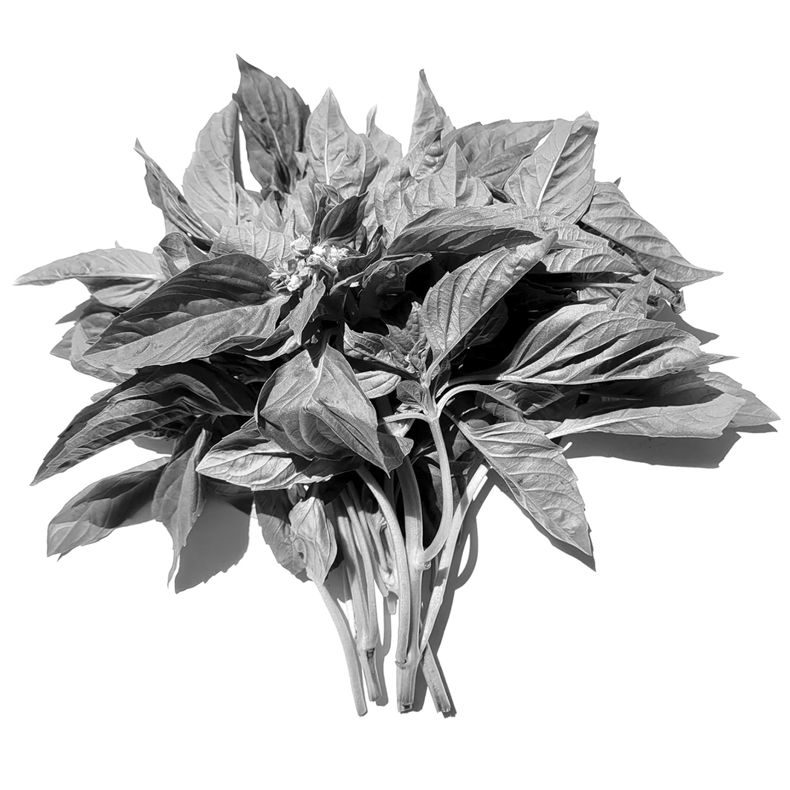
Il pesto nelle ricette
di tutto il mondo
Il pesto, con il suo sapore ricco e aromatico, è incredibilmente versatile e può essere incorporato in una gran varietà di piatti tipici della cucina internazionale. Ecco alcune ricette creative che uniscono il pesto a piatti iconici da tutto il mondo.

Pesto Chicken Tacos (Messico)
Un tocco italiano ai classici tacos messicani
- Cuocere del petto di pollo e sminuzzarlo.
- Mescolare il pollo con il pesto.
- Riscaldare delle tortillas di mais e riempirle con il pollo al pesto.
- Aggiungere cipolla tritata, coriandolo e una spruzzata di succo di lime.

Il taco tradizionale messicano consiste in una tortilla di mais o di frumento condita con il sugo del ripieno e riscaldata. I tacos di altri paesi usano tortillas fritte e croccanti (hard shell tacos), considerate più che altro un’invenzione tex-mex. In Messico i veri tacos vengono farciti con carne cotta in vari modi (spesso di manzo) ma anche pesce, formaggio fuso, cipolla cruda, salsa di chili verde piccante, insalata, limone verde e coriandolo. Spesso vi si aggiunge panna acida, pico de gallo (una insalata di pomodori, cipolle e peperoncino piccante) o guacamole.
Pesto Hummus (Medio Oriente)
Un’interpretazione italiana del classico hummus
- Preparare un hummus tradizionale con ceci, tahini, succo di limone, aglio e olio d’oliva.
- Mescolare una parte di pesto all’hummus per un sapore unico.
- Servire con pane pita e verdure crude da intingere nella salsa.

L’hummus è una salsa tipica del Medio Oriente a base di ceci ridotti in crema e tahina (pasta di sesamo bianco), con olio di oliva, aglio, succo di limone, paprica, cumino in polvere e prezzemolo tritato. è originario del Medio Oriente, dove è nata la coltivazione dei ceci. La prima menzione risale all’Egitto nel XIII secolo. È ampiamente diffuso nella cucina mediorientale, dove viene servito con pane pita e falafel, le tipiche polpettine di ceci. In Turchia, Grecia e Cipro l’hummus viene servito come antipasto.
Pesto Naan Pizza (India)
Una fusione tra pizza italiana e pane indiano
- Spalmare del pesto su una base di pane naan.
- Aggiungere mozzarella sminuzzata e pomodorini a fette.
- Cuocere in forno fino a quando il formaggio è fuso e dorato.
- Guarnire con foglie di basilico fresco prima di servire.

Il naan è un pane lievitato utilizzato in genere per raccogliere il cibo e portarlo alla bocca in quei paesi dell’Estremo Oriente dove non si usano posate. è realizzato con l’aggiunta di yogurt o latte, per rendere l’impasto morbido. Tradizionalmente cotto nel forno tandoori (un forno interrato d’argilla a forma di campana rovesciata o cilindrica), si può gustare in tante varianti, come il naan all’aglio, al formaggio o alle patate. In mancanza del forno d’argilla, si può utilizzare una padella antiaderente.
Pesto Fried Rice (Cina)
Un twist italiano al classico riso fritto cinese
- Preparare il riso fritto come di solito, con uova, piselli, carote e cipollotti.
- A fine cottura, aggiungere un cucchiaio di pesto e mescolare bene.
- Servire caldo come piatto principale o contorno.

Il riso fritto cinese (chao fan) è un piatto famoso e apprezzato. Il riso viene sciacquato diverse volte per rimuovere l’eccesso di amido, quindi cotto al vapore o bollito, i chicchi vanno poi ben separati con una spatola o una forchetta. Si mette in un recipiente coperto e si lascia in frigorifero. Per la frittura, preferibilmente in una wok, si utilizza olio o burro chiarificato o lardo. Si aggiungono verdure, uova, carne, pollo, maiale, manzo, insaccati, pesce, frutti di mare, tofu ecc, a piacere. Per insaporire si usano cipolla e/o aglio, scalogno e cipollotto. Tra i condimenti si usano pepe, salsa di soia, di ostriche o di pesce.
Pesto Bao Buns (Cina)
Ravioli al vapore con un ripieno fusion
- Preparare l’impasto per i bao buns e lasciarlo lievitare.
- Per il ripieno, mescolare carne di maiale o di pollo tritata con pesto, aglio e zenzero grattugiato.
- Riempire i bao buns con il composto e cuocerli a vapore.
- Servire caldi come antipasto o spuntino.

I bao buns, detti anche gua bao, sono soffici e piccoli panini cotti a vapore tipici della cucina cinese, in particolare della regione del Fujian. Possono essere farciti con ingredienti dolci o salati. Le farciture più comuni sono quelle a base di marmellata, di cioccolato, di uova, ma anche di carne e di pesce. Hanno una consistenza leggermente spugnosa, ma tenerissima, ottenuta grazie all’inserimento della farina di riso nell’impasto e alla cottura al vapore nei tipici cestelli di vimini.
Pesto Lo Mein (Cina)
Noodles saltati con un tocco di pesto
- Lessare i noodles lo mein e scolarli.
- Saltarli in padella con verdure miste e una proteina a scelta (pollo, manzo, tofu, a tocchetti).
- A fine cottura, aggiungere un po’ di pesto e mescolare bene. Servire caldissimo.

Il lo mein è un piatto cinese con pasta all’uovo. Spesso contiene verdure e qualche tipo di carne o pesce, solitamente manzo, pollo, maiale, gamberetti. è una variante asciutta della zuppa con noodle, servita come contorno. Il termine deriva dal cantonese lōu mihn e significa “tagliatelle mescolate”. Negli USA è un popolare cibo da asporto: i lo mein americani sono solitamente saltati in padella con salsa di soia e altri condimenti. Nella cucina indonesiana il lo mein è anche chiamato lomi: nel sud-est asiatico è un noodle morbido e spesso, servito con salsa densa e frutti di mare.
Pesto Dumplings (Cina)
Ravioli cinesi con un ripieno unico
- Preparare la pasta per i ravioli o acquistarla pronta.
- Per il ripieno, mescolare carne di maiale macinata, cavolo cinese, cipollotti tritati e un po’ di pesto.
- Riempire e sigillare i ravioli, poi cuocerli a vapore o fritti.
- Servire con una salsa di soia leggera.

Jiaozi (il raviolo cinese) è uno degli alimenti più amati e consumati nel nord-est della Cina, diffuso in tutto il mondo. Il nome indica il periodo che va dalle 23 e un minuto alle 24 meno un minuto del 31 dicembre: mangiare ravioli a cavallo tra il vecchio e il nuovo anno dicono porti fortuna. In generale è un piatto importante della cultura cinese, un cibo della festa. I ravioli sono considerati un simbolo di accoglienza e in molte famiglie la preparazione è un rito che viene celebrato tutti insieme: c’è chi prepara la pasta, chi la stende, chi la riempie e chi la cucina.
Pesto Eggplant Stir-Fry (Cina)
Melanzane saltate in stile cinese con pesto
- Tagliare le melanzane in pezzi e friggile leggermente.
- Saltarle poi in padella con aglio, peperoncino e un po’ di salsa di soia.
- Aggiungere un cucchiaio di pesto a fine cottura e mescolare bene.
- Servire caldo come contorno.

Non si sa se la melanzana sia originaria dell’India o della Cina: furono gli arabi a scoprirla e diffonderla in Medio Oriente e a portarla in Spagna nel VII secolo. Solo dal XV secolo raggiunse tutto l’Occidente. Al nome arabo “badinjian” venne aggiunto il prefisso “melo” per indicarne la provenienza lontana: diventò quindi “melo-badinjian”, da cui melanzana, che in latino significava “mela non sana”. A lungo infatti si pensò fosse velenosa e causa di malattie, proprio per via del suo colore particolare.
Pesto Spring Rolls (Cina)
Involtini primavera con un ripieno al pesto
- Preparare il ripieno degli involtini con verdure tagliate finemente, vermicelli di riso e un po’ di pesto.
- Avvolgere il ripieno nei fogli di pasta fillo per formare gli involtini primavera.
- Friggerli o cuocerli in forno fino a doratura e servirli con una salsa agrodolce.

Gli involtini primavera sono un antipasto cinese molto apprezzato in Occidente: fagottini di pasta fillo con ripieno di verdure o carne o entrambe. In origine venivano preparati per festeggiare il Capodanno Cinese. Prepararli è abbastanza semplice. Gli ingredienti più utilizzati sono cipollotti, carote, cavolo verza, sedano, germogli di soia e carne di maiale, saltati in una wok con olio di arachide e conditi con salsa di soia: le verdure devono risultare croccanti. Si fa raffreddare il tutto, poi i fogli di pasta fillo si farciscono e si arrotolano sul ripieno.
Pesto Tofu Stir-Fry (Cina)
Tofu saltato con un tocco italiano
- Tagliare il tofu a cubetti e friggerlo fino a doratura.
- Saltarlo poi in padella con una selezione di verdure a piacere (peperoni, broccoli, funghi).
- Aggiungere un po’ di pesto a fine cottura e mescolare bene.
- Servire caldo come piatto principale o contorno.

Il tofu è una sorta di formaggio di soia originario della Cina, dove già duemila anni fa si preparava un “quark di soia”. Ma la soia veniva coltivata da molto prima: con circa cinquemila anni di storia, è una delle colture più antiche dell’umanità. La produzione del tofu è molto simile a quella casearia. Per far coagulare il latte di soia in Cina si usava – al posto del caglio – il solfato di calcio. Poi, circa mille anni fa, il tofu è arrivato in Giappone. Qui la sostanza coagulante è stata sostituita con il nigari, un cloruro di magnesio estratto dall’acqua di mare.
Pesto Thai Curry (Thailandia)
Un curry thailandese con un tocco di pesto
- Preparare un curry thai verde o rosso, con latte di cocco, verdure e tofu o pollo.
- Verso la fine della cottura, aggiungere un cucchiaio di pesto per arricchire il sapore.
- Servire con riso basmati o jasmine.

Il curry tailandese è un piatto a base di pasta di curry, latte di cocco o acqua, carne, frutti di mare, verdure o frutta ed erbe. Differisce da quello indiano, che impiega altri ingredienti, ma nella stessa Thailandia il curry viene preparato con materie prime diverse secondo tradizioni e disponibilità locali: nella versione “kaeng”, per esempio, ci sono pasta di gamberetti, cipolle o scalogno, peperoncini e aglio, ma non il latte di cocco, assente anche versioni “kaeng som” e “kaeng pa”, perché nelle zone di origine non crescono palme da cocco. La piccantezza dipende da quantità e qualità del peperoncino utilizzato.
Pesto Spanish Tortilla (Spagna)
Una variante italiana della classica tortilla spagnola
- Preparare una tortilla spagnola con patate, cipolle e uova.
- Una volta cotta, spalmare una sottile strato di pesto sulla superficie.
- Servire la tortilla calda o a temperatura ambiente.

Piatto semplice e iconico della cucina iberica, la tortilla è stata probabilmente importata dai “conquistadores” che colonizzarono l’America meridionale, a cui si deve per altro anche l’importazione della stessa patata: pare infatti che la tortilla, o qualcosa di simile, fosse preparata già dagli Aztechi. In Spagna, tuttavia, circolano molte leggende e ipotesi sulle sue origini e sono diverse le località che se ne contendono la nascita. Differenti sono anche le scuole di pensiero circa la preparazione: c’è chi stufa le verdure, chi le frigge, chi ama una consistenza ben cotta e compatta, chi un interno morbido e cremoso.
Pesto Ratatouille (Francia)
Una fusione italo-francese con verdure mediterranee
- Preparare una ratatouille tradizionale con melanzane, zucchine, peperoni e pomodori.
- Poco prima di servire, mescolare delicatamente il pesto con le verdure.
- Servire come contorno o piatto principale con pane croccante.

La ratatouille, nota in italiano come ratatuia, è un piatto tradizionale provenzale a base di verdure stufate. Il nome completo della pietanza, originaria di Nizza, è infatti ratatouille niçoise. La parola ratatouille viene dall’occitano “ratatolha”, che significa “rimestare”. Era un piatto per contadini, preparato in estate con verdure fresche, che non conteneva le melanzane, non essendo un tempo reperibili nello stesso periodo dell’anno. Gli ingredienti tradizionali sono pomodori, zucchine, peperoni, cipolle e aglio.
Pesto Potato Salad (Germania)
Un’insalata di patate con un tocco italiano
- Cuocere delle patate e tagliarle a cubetti.
- Mentre sono ancora calde, condirle con pesto, sale e pepe.
- Aggiungi cipolline novelle tritate oppure erba cipollina, per un sapore extra.

L’insalata di patate tedesca, la famosa Kartoffelsalat, è un contorno molto apprezzato originario della Baviera che si è poi diffuso in tutta la Germania, in Austria, nel nostro Alto Adige e nel mondo intero. La ricetta originaria, a base di patate lesse, erba cipollina e brodo di carne, ha subito numerose contaminazioni, come l’uso della maionese o l’aggiunta di altri ingredienti. Accompagnamento ideale di una grigliata o di un piatto di carne, ma anche di pesce, è un piatto povero della tradizione contadina che piace veramente a tutti.
Pesto Stuffed Mushrooms
(Regno Unito)
Funghi ripieni in stile italiano
- Svuotare le cappelle dei funghi champignon e riempirle con una miscela di pesto, pane grattugiato e parmigiano grattugiato.
- Cuocere in forno fino a doratura.
- Servire caldo come antipasto o contorno.

Per questa ricetta vanno utilizzati di preferenza funghi piuttosto grandi. Al posto del pane grattugiato si può usare del pane secco ammollato in acqua e ben strizzato. I funghi ripieni sono l’antipasto tipico della cena del Ringraziamento, che nel mondo anglosassone si celebra l’ultimo giovedì di novembre. Questa semplice ricetta familiare si presta tuttavia a moltissime varianti: il ripieno può essere arricchito con erbe aromatiche a piacere o altri formaggi. In effetti il parmigiano è un ingrediente “importato” dalla cucina italiana, ma è ormai diffuso in tutto il mondo.
Pesto Greek Salad (Grecia)
Una classica insalata greca arricchita con pesto
- In una ciotola mescolare pomodori affettati, cetrioli a tocchetti, olive, cipolla rossa tagliata al velo e formaggio feta sbriciolato.
- Condire con pesto diluito con un po’ di olio d’oliva extra vergine.
- Mescolare delicatamente e servire fresco.

In Grecia è chiamata “choriatiki”, che vuol dire insalata contadina o del villaggio. Si contraddistingue principalmente per la presenza della feta, formaggio caprino tipico greco. Gli ingredienti principali sono appunto pomodoro, cetriolo, cipolla rossa, feta, olive (tipicamente olive Kalamata), sale, origano e olio d’oliva. Ne esistono numerose varianti, ad esempio nelle isole greche vengono aggiunti capperi sottaceto insieme alle loro foglie, mentre nella Grecia settentrionale si usano peperoni crudi a striscioline. All’estero sono spesso aggiunge foglie di lattuga.
Pesto Smørrebrød (Danimarca)
Un tocco italiano per gli open sandwich danesi
- Spalmare del pesto su delle fette di pane di segale.
- Aggiungere fettine di salmone affumicato, avocado e uova sode.
- Decorare con erbe fresche o ravanelli affettati sottilmente.

Smørrebrød vuol dire “burro e pane” (“smør og brød”) ed è una preparazione tipica della cucina danese composta da una fetta di pane di segale scuro a pasta acida (“rugbrød”) imburrata e arricchita da fette di carne, pesce, salumi o formaggio, verdure, uova sode, maionese o altre salse: è un sandwich aperto, il pranzo danese della tradizione. Esistono più di 150 combinazioni codificate, con aringhe marinate, molte varietà di formaggio o salumi, paté di fegato di maiale e pesce affumicato, come salmone, anguilla o sgombro. Si serve di solito con un cesto di altro pane a fette, per accompagnare la ricca farcitura.
Pesto Burger (USA)
Versione italiana del classico hamburger americano
- Preparare dei burger di manzo, pollo o vegetali e cuocerli alla piastra.
- Spalmare del pesto sui panini aperti e tostati.
- Aggiungere il burger, insieme a fettine di mozzarella, pomodoro e lattuga.
- Servire caldo con patatine fritte o insalata.

Gli hamburger sono amati in tutto il mondo: è stato anche istituito un “hamburger day”, il 28 maggio. Il termine indica in realtà il panino farcito con la classica polpetta, solitamente di manzo. L’etimologia è un mix fra tedesco e inglese: le polpette di carne pressata erano comuni ad Amburgo nel diciannovesimo secolo, negli USA arrivarono con gli immigrati tedeschi come “hamburger steaks”, le bistecche di “quelli di Amburgo”. Le storie sull’origine dell’hamburger ne associano la diffusione ai venditori ambulanti: si tratta quindi di un classico street food.
Pesto Mac and Cheese (USA)
Rivisitazione dei maccheroni al formaggio
- Preparare i maccheroni al formaggio secondo la ricetta americana.
- Aggiungere pesto al composto di formaggio, mescolando bene.
- Cuocere in forno fino a che diventa dorato e croccante in superficie.
- Servire caldo.

Piatto di derivazione italiana acquisito alla cucina anglosassone. Fra i suoi antenati vi è la pasta al parmigiano descritta da un anonimo italiano del XIV secolo. La prima vera ricetta apparve in un libro di Elizabeth Raffald del 1769, a base di besciamella arricchita con formaggio cheddar (detta anche salsa Mornay). Divennero noti negli USA grazie al presidente Thomas Jefferson che, dopo averli scoperti a Parigi, decise di prepararli nella sua villa di Monticello, in Virginia, per i suoi ospiti.
Pesto Grilled Cheese Sandwich
(USA)
Una versione del sandwich al formaggio grigliato
- Spalmare del pesto su una fetta di pane, coprire con una fetta di formaggio cheddar e chiudere con un’altra fetta di pane.
- Grigliare il sandwich in padella fino a che il pane è dorato e il formaggio fuso.
- Servire con zuppa di pomodoro per un classico comfort food.

Il grilled cheese sandwich è un panino al formaggio preparato riscaldando fette di formaggio tra fette di pane con un grasso di cottura, burro o maionese, su una padella o una piastra, finché il pane non è dorato e il formaggio sciolto. Il panino al formaggio grigliato divenne popolare negli Stati Uniti durante la Grande Depressione. I libri di cucina del governo degli Stati Uniti citano i cuochi della Marina che cucinavano “panini americani ripieni di formaggio” durante la seconda guerra mondiale.
Pesto Roast Chicken (USA)
Un tocco italiano al pollo arrosto
- Strofinare del pesto all’interno e all’esterno di un pollo intero, pulito ed eviscerato, prima di arrostirlo.
- Cuocere il pollo come di consueto, lasciando che il pesto si infonda durante la cottura.
- Servire con verdure al forno o purè di patate.

è preparato arrostendo il pollo su fuoco o brace, generalmente con il proprio grasso e succhi, facendo ruotare la carne: viene cotto esposto al fuoco o al calore con un qualche tipo di griglia o spiedo rotante, in modo che la circolazione di questi grassi e succhi sia la più omogenea possibile. è un piatto presente in un’ampia varietà di cucine in tutto il mondo: si tratta sicuramente di una preparazione antichissima, che potrebbe risalire addirittura a oltre settecentomila anni fa, quando la nostra specie iniziò a cuocere i cibi prima di mangiarli.
Pesto Potato Wedges (USA)
Gustose patate al forno con pesto
- Tagliare delle patate a spicchi e cuocerle in forno a 200° con olio d’oliva, sale e pepe.
- Una volta cotte e croccanti, mescolarle con un po’ di pesto.
- Servire come contorno o snack.

Dal continente americano le patate si sono diffuse in tutto il mondo: è quindi pressoché impossibile stabilire a quando risalga l’origine delle cottura al forno, probabilmente a 170mila anni fa, quando ‒ oltre all’uso delle fiamme libere per la cottura dei cibi ‒ l’uomo iniziò a creare delle camere di combustione interrate, dove il calore potesse diffondersi e mantenersi più a lungo. Nel Neolitico l’uomo iniziò a creare manufatti in argilla: tra i resti rinvenuti in varie località vi sono anche delle “campane” di questo materiale che, con buona probabilità, erano gli antenati dei forni moderni.
Pesto BBQ Chicken Pizza (USA)
Un twist italiano sulla pizza stile barbecue
- Stendere la pasta per pizza e spalmarvi una base di pesto.
- Aggiungere pollo arrostito al barbecue sfilacciato, cipolla rossa a fette e cubetti di mozzarella.
- Cuocere in forno fino a doratura e servire caldo.

Questa ricetta potrà far storcere il naso ai puristi della pizza all’italiana, anzi alla napoletana, ma dobbiamo ricordare che l’uso di sfoglie di pane variamente condito è un’usanza antichissima, che probabilmente risale alle prime coltivazioni di cereali da parte dell’uomo, quando da cacciatore-raccoglitore divenne agricoltore e allevatore e, in seguito, scoprì le tecniche di macinazione dei grani e della lievitazione. Secondo alcuni archeologi, che hanno analizzato i resti rinvenuti in molti insediamenti, l’origine di cibi simili alla pizza potrebbe risalire a circa settemila anni fa.
Pesto Deviled Eggs (USA)
Un antipasto classico con un tocco di pesto
- Preparare delle uova sode e tagliarle a metà, togliendo i tuorli.
- Schiacciare e mescolare i tuorli con maionese, senape e pesto.
- Riempire le uova con il composto e decorare con una fogliolina di basilico.

Le uova sode ripiene sono ormai assai diffuse in ogni parte del mondo, e questa ricetta rappresenta sicuramente la versione-base più nota e apprezzata, con in più l’aggiunta del pesto. Ma per il ripieno delle uova ci si può davvero sbizzarrire: in Italia è assai amata la versione al tonno, ma si possono preparare anche con il salmone affumicato, con una crema di funghi trifolati, di asparagi, di spinaci, di prosciutto cotto etc. oppure alla greca (“mezédes”), con olive, feta, peperoni e acciughe. Si servono solitamente come antipasto.
Pesto Caesar Salad (USA)
Una rivisitazione della classica insalata Caesar
- Preparare la lattuga romana tagliata a striscioline, i crostini di pane e il parmigiano grattugiato come per una Caesar Salad tradizionale.
- Aggiungi una vinaigrette fatta con pesto, succo di limone, olio d’oliva e un pizzico di aglio sminuzzato.
- Mescolare bene e servire fresco.

La ricetta della Caesar Salad prevede lattuga romana, crostini di pane soffritti e formaggio parmigiano, il tutto condito con succo di limone, olio di oliva, uova sode, aglio e salsa Worcestershire. A scelta si possono aggiungere straccetti di pollo alla piastra o cubetti di pancetta soffritta. La sua origine, benché incerta, potrebbe risalire al 1924, quando lo chef italiano Cesare Cardini, che emigrò prima in Messico e poi negli Stati Uniti, la inventò per la festa del 4 luglio: il successo fu immediato.
Pesto Bacon Wrapped Asparagus
(USA)
Un contorno o antipasto ricco e gustoso
- Avvolgere degli asparagi con strisce di bacon.
- Cuocere in forno o sulla griglia fino a che il bacon è croccante.
- Servire gli asparagi con una spennellata di pesto.

Il bacon è diffuso a tutte le latitudini, soprattutto nei paesi di influenza anglosassone, e le ricette variano sensibilmente di nazione in nazione. A quanto pare, andrebbe ai Cinesi il merito aver cotto e conservato per primi, tremila anni fa, le parti della pancia del suino oggi riconducibili al bacon. Per l’89% degli anglosassoni, il bacon è la conditio sine qua non di una Full English Breakfast, che oltre al bacon comprende uova, salsiccia, fagioli e toast. Oltre il 50% degli americani ha una scorta di bacon in casa, mentre in Gran Bretagna il bacon è presente nel 90,4% delle dispense.
Pesto Lobster Rolls (USA)
Un tocco italiano ai lobster rolls della costa est
- Mescolare la carne di aragosta cotta con un po’ di maionese e pesto.
- Riempire i panini morbidi, preferibilmente tostati, con il mix di aragosta.
- Guarnire con erba cipollina o prezzemolo fresco.

Il Maine, USA, è stato il primo punto di approdo dei coloni europei ed è anche uno dei luoghi migliori dove assaggiare il lobster roll, il famoso panino farcito con una ricca insalata di astice o aragosta. Esistono almeno due versioni principali del lobster roll: quella del Connecticut e quella del Maine, che prevede di bollire il crostaceo e condirlo, senza il passaggio in padella con il burro come vorrebbe invece l’altra versione. Il panino più adatto alla ricetta è il New England Hot Dog Bun, perfetto per essere dorato all’esterno e rimanere morbido all’interno. I lobster rolls sono uno squisito street food.
Pesto Empanadas (Argentina)
Una fusione italo-argentina
- Preparare l’impasto per le empanadas o usate quello già pronto.
- Per il ripieno, mescolare carne macinata di manzo oppure pollo cotto con pesto, olive sminuzzate e uova sode tritate.
- Riempire le empanadas con il composto, sigillarle e cuocerle al forno o fritte.
- Servire calde come antipasto o snack.

Le empanadas, probabilmente nate in Persia, furono importate dagli arabi in Europa e, nel Medioevo, in Spagna, da cui raggiunsero con i “conquistadores” l’America meridionale. Il nome deriva dal castigliano “empanar”, che significa impanare, nel senso di riempire un impasto di pane. In Argentina sono lo street food per eccellenza, vendute ovunque. La ricetta tradizionale prevede un ripieno di carne macinata e cipolle, ma se ne trovano con i ripieni più diversi.
Pesto Arepas
(Venezuela/Colombia)
Un classico sudamericano con un tocco italiano
- Preparare l’impasto per le arepas con farina di mais.
- Una volta cotte le arepas, aprirle a metà e spalmarle con un sottile strato di pesto.
- Riempirle con formaggio, carne o fagioli.
- Servire calde come colazione o snack.

Le arepas sono focaccine di farina di mais e sono alla base dell’alimentazione quotidiana di alcuni paesi del Sud America, fra cui Colombia e Venezuela. Vengono farcite in modi diversi: uova e formaggio, oppure fagioli, verdure, avocado, tonno, pollo o carne di manzo sfilacciata, senza dimenticare le varianti dolci. Naturalmente senza glutine, l’impasto delle arepas ha bisogno solo di pochi minuti di riposo prima di essere cotto in una semplice padella e può diventare anche un modo originale per utilizzare gli avanzi.
Pesto Feijoada (Brasile)
Innovazione sulla tradizionale feijoada brasiliana
- Preparare una feijoada con fagioli neri, carne di maiale e manzo.
- Prima di servire, aggiungere un cucchiaio di pesto.
- Accompagnare con riso bianco.

La feijoada è un piatto tipico della cucina dei paesi lusofoni (dove si parla il portoghese), Portogallo, Brasile, Angola, Mozambico, Timor Est e Macao. La feijoada brasiliana è la più nota. Il termine deriva dalla parola “feijão”, che significa fagiolo, uno degli ingredienti essenziali. Risalirebbe al periodo in cui gli schiavi provenienti dall’Africa furono portati in Brasile e messi a lavorare nelle miniere e nelle piantagioni di canna da zucchero e caffè: non avendo a disposizione che gli scarti del maiale, come orecchie, zampe etc., decisero di unirli al loro pasto quotidiano, composto da riso e fagioli.
Pesto Lomo Saltado (Perù)
Una versione italiana del popolare piatto peruviano
- Saltare in padella della carne di manzo tagliata a striscioline con cipolle, pomodori e peperoni.
- A fine cottura, aggiungere un cucchiaio di pesto.
- Servire con patate fritte e riso bianco.

Il lomo saltado, tipico piatto peruviano, è uno dei più rappresentativi della cucina “chifa”, che nasce dall’incontro tra cucina cinese e sudamericana. L’arrivo e l’integrazione degli immigrati cinesi in Perù, infatti, ha dato vita a numerose ricette che uniscono tecniche di cottura asiatiche a ingredienti locali: esattamente come il lomo saltado, un piatto unico a base di carne di manzo, cipolle e pomodori, che viene servito solitamente con riso bollito e/o patatine fritte. Non stupitevi quindi di trovare nella preparazione la salsa di soia e l’aji amarillo, un particolare tipo di peperoncino, così come il wok e il riso basmati.
Pesto Churrasco
(America Latina)
Un churrasco con una svolta italiana
- Grigliare della carne di manzo o pollo, come per un normale churrasco.
- Servire con una salsa a base di pesto mescolato con un po’ di olio d’oliva, per renderlo più fluido.
- Accompagnare con patate al forno o insalata fresca.

Il churrasco è un piatto tipico dell’Argentina e della regione sud del Brasile, una grigliata mista con vari tipi di carne (dal pollo al manzo, dal maiale alla pecora) che vengono tagliati a pezzi grandi o lasciati interi, marinati e poi cotti alla griglia, spesso su lunghi spiedi chiamati “espetos”. Il particolare il leggero sapore di affumicato è dovuto alla cottura particolarmente alta, a distanza di perlomeno cinquanta centimetri dalla brace.
Pesto Yuca Fries (Sud America)
Patatine di yuca (manioca) fritte con pesto
- Friggere o cuocere al forno dei bastoncini di yuca fino a doratura.
- Una volta cotti, cospargerli con un po’ di pesto.
- Servire come contorno o snack.

La yuca è una radice conosciuta anche con il nome di manioca. Coltivata in tutte le regioni tropicali del mondo, si divide in due tipologie: una più comune, dal gusto amaro, e una seconda che invece è dolce. L’uso più tipico della yuca o manioca è la sua trasformazione in una farina che prende il nome di tapioca, ma può essere consumata in molti altri modi, purché sia cotta. La radice, infatti, contiene un acido velenoso che viene distrutto solo durante il processo di cottura. Contiene anche un amido che resiste alla digestione e fermenta nell’intestino crasso, agendo come un prebiotico per nutrire i batteri sani, ottimo quindi per la salute.
Pesto Quinoa Salad (Ande)
Un’insalata di quinoa con un tocco italiano
- Lessare la quinoa e lasciarla raffreddare.
- Aggiungere pomodorini, cetrioli, olive e condire con il pesto .
- Ideale come piatto leggero o contorno.

Quinoa è il nome di un alimento vegetale costituito dai semi di una pianta originaria del Sud America, che negli ultimi anni si è diffusa in tutto l’Occidente. Simile all’amaranto, la quinoa produce semi amidacei utilizzati dalle etnie locali come fonte primaria di sostentamento. Pur non essendo un vero e proprio cereale, la quinoa viene classificata nel III gruppo fondamentale degli alimenti, cibi soprattutto ricchi di amido, quindi di calorie, fibra alimentare e di alcuni minerali e vitamine. Rispetto alla maggior parte dei cereali, la quinoa contiene più proteine, calcio, fosforo e ferro. È anche priva di glutine, quindi adatta all’alimentazione dei celiaci.
Pesto Jollof Rice
(Africa Occidentale)
Una svolta italiana al classico riso jollof
- Preparare il riso jollof con pomodori, peperoni e spezie.
- Una volta cotto, mescolare delicatamente con un cucchiaio di pesto, per aggiungere un sapore fresco.
- Servire con pollo grigliato o verdure.

Il riso jollof, conosciuto anche come “benachin” o con il nome inglese di jollof rice, è una ricetta di tutta l’Africa subsahariana originaria del Ghana. I principali ingredienti sono riso (africano o basmati), pomodoro, cipolla, peperoni rossi, aglio, erbe aromatiche e varie spezie in abbondante quantità, che ne determinano il colore finale, assai vicino all’arancio. Vengono generalmente aggiunte verdure, come piselli, carni di pollo e manzo e, soprattutto, pesce. Gli immigrati africani residenti in Italia lo cucinano spesso, soprattutto nei giorni di festa.
Pesto Couscous (Nord Africa)
Un tocco italiano al tradizionale couscous
- Preparare il couscous secondo la ricetta tradizionale, con verdure e spezie.
- Una volta cotto, aggiungere un cucchiaio di pesto per persona e mescolare bene.
- Servire con stufato di agnello o verdure.

Il couscous è realizzato mediante la cottura a vapore di granelli e piccoli agglomerati di semola di grano duro. Originario dell’Africa nord-occidentale, in Italia è presente nella tradizione culinaria siciliana, ma il suo consumo è ormai ampiamente diffuso. Si utilizza per accompagnare diverse tipi di piatti, carni e pesci in umido e verdure bollite o grigliate. Può essere, secondo la grandezza, a grana fine, media o grossa. Sebbene il couscous originale venga prodotto solo con semola di grano duro, si possono trovare in commercio diverse tipologie prodotte con semole di altri cereali (orzo, sorgo, ecc).
Pesto Injera Topping (Etiopia)
Abbinamento insolito per il tradizionale pane injera
- Preparare o acquistare già pronto l’injera, il tipico pane etiope.
- Spalmarlo leggermente con il pesto.
- Aggiungere sopra gli stufati etiopi preferiti, come doro wat (pollo) o misir wat (lenticchie).

Il pane injera è tipico di Eritrea ed Etiopia. Rotondo, di consistenza spugnosa e dal sapore un po’ acidulo, dovuto alla lenta fermentazione, ben si sposa con i sapori forti e speziati della cucina africana. Si prepara con un cereale che si produce solo in Africa, introvabile in Occidente, il teff. Viene cotto coperto su piastre di pietra molto calde, per pochissimi minuti e, oltre a rappresentare un cibo di base, funge anche da piatto e da posata per mangiare altri cibi. L’injera è una componente fondamentale di uno dei piatti più famosi della cucina africana, ed eritrea in particolare, lo zighinì.
Pesto Chapati Rolls
(Africa Orientale)
Un twist italiano ai chapati africani
- Preparare o acquistare dei fogli di pane chapati.
- Spalmare la superficie con del pesto, poi aggiungere verdure grigliate o carne cotta a piacere.
- Arrotolare i chapati e tagliarli a metà per servire.

Il chapati è un tipico pane indiano molto comune anche in Kenya e in Tanzania. Il chapati africano si differenzia dal chapati indiano perché viene preparato con l’aggiunta di olio o burro chiarificato, il ghee. Ottimo per accompagnare i piatti a base di curry, il chapati è buonissimo anche mangiato da solo. La caratteristica di questo pane è la sua forma piatta e tonda, simile a una piadina. Il chapati non contiene lievito, ma solo farina, acqua e sale. Per la sua preparazione viene usata una farina semi-integrale. Si cuoce su una particolare padella di ferro chiamata “tawa” che diffonde il calore in modo uniforme.
Pesto Harissa Chicken
(Nord Africa)
Un mix di sapori italiani e nordafricani
- Marinare il pollo con harissa e pesto.
- Grigliare il pollo.
- Servire con un contorno di verdure o insalata.

Il nome harissa deriva dalla parola araba “harasa”, che vuol dire pestare, impastare o maciullare: è una salsa a base di peperoncino tipica della cucina nordafricana. Come colore e consistenza è simile al concentrato di pomodoro: è ottenuta con peperone rosso e peperoncino, olio d’oliva, aglio, coriandolo e cumino selvatico (carvi), a volte si aggiungono anche qualche goccia di succo di limone e foglie di menta. Nella tradizione magrebina è utilizzata per insaporire minestre, insalate, il kebab o il cous cous. In tutto il Nord Africa si prepara in casa, pestando tutti gli ingredienti. Deve riposare almeno dodici ore perché tutti i sapori si leghino al meglio.
Pesto Plantain Mash
(Africa Occidentale)
Un contorno unico con platani e pesto
- Bollire o friggere i platani fino a che sono morbidi.
- Schiacciarli fino a ottenere la consistenza di un purè.
- Mescolare il purè con un cucchiaio di pesto.
- Servire come contorno per piatti a base di carne o pesce.

I platani sono una varietà di banana del genere Musa. In Italia i platani che si trovano in commercio sono le varietà di banane da consumare cotte e non fresche: vengono anche chiamate banane verdi o da cottura. Contengono più amido e meno zucchero delle banane da dessert, per questo vengono comunemente consumati cotti. Se ancora verdi (non maturi) vengono sempre cotti o fritti: la polpa è compatta e la buccia così dura da dover essere rimossa con l’aiuto di un coltello. Cotti al vapore sono considerati molto nutrienti.
Pesto Bobotie Topping
(Sudafrica)
Un tocco italiano al classico bobotie sudafricano
- Preparare il bobotie, un piatto a base di carne macinata e spezie, seguendo la ricetta tradizionale.
- Prima di servire, cospargere la superficie con un po’ di pesto.
- Servire con riso o insalata.

Il bobotie è un pasticcio di carne speziata con un topping a base di uova. Si pensa derivi dal “bobotok”, un piatto indonesiano proprio a base di carne e uova. Probabilmente furono i colonizzatori della Compagnia olandese delle Indie Orientali a importarlo nel Sudafrica: infatti, la prima ricetta del bobotie appare in un libro di ricette olandesi del 1609. In origine veniva cucinato con un impasto di carne di maiale e di montone, con aggiunta di uva passa, oggi è più comune trovarlo con carne di manzo o di pecora. Viene anche preparato con il curry ed è spesso servito con la piccantissima salsa sambal.
Pesto Tempura (Giappone)
Tempura con salsa al pesto
- Preparare la pastella per tempura e usarla per friggere verdure o gamberi.
- In una ciotola separata, mescolare il pesto con un po’ di salsa di soia.
- Immergere la tempura nella salsa al pesto prima di mangiarla.

La tempùra (o il tempùra) è un tipico fritto giapponese a base di verdure e/o pesce pastellati. Per tradizione si fa risalire al XVI secolo, ai primi contatti tra i giapponesi, i marinai portoghesi e i missionari cristiani. All’inizio di ogni stagione i cristiani si astenevano dalla carne per tre giorni (mercoledì, venerdì e sabato) e mangiavano solo verdure e pesce. Questi periodi erano chiamati in latino “quattro tèmpora”, da cui probabilmente deriva il nome tempùra. La pastella si prepara con acqua, uovo e farina di riso, che conferisce alla frittura leggerezza e croccantezza.
Pesto Udon Noodles (Giappone)
Noodles udon saltati con pesto
- Lessare i noodles udon e scolarli.
- In una padella, saltare i noodles con verdure a scelta e un po’ di olio di sesamo.
- Aggiungere un cucchiaio di pesto e mescolare bene.
- Servire caldo come piatto principale.

Gli udon sono i famosi spaghetti giapponesi: simili ai nostri, sono però più spessi, dalla consistenza morbida ed elastica, preparati con farina di grano tenero, sale e acqua. Sono altamente digeribili. Possono essere serviti e cucinati in diversi modi, utilizzando vari tipi di brodo e accompagnati da diversi tipi di contorni, aggiunti alla minestra. Si possono servire sia caldi che freddi. Ricchi di proteine e carboidrati, contengono una serie di micronutrienti molto importanti per il buon funzionamento del nostro organismo.
Pesto Onigiri (Giappone)
Onigiri con un cuore di pesto
- Preparare il riso per onigiri e farne tante palline.
- Fare una piccola fossetta al centro di ogni pallina di riso e aggiungere un cucchiaino di pesto.
- Coprire il pesto con altro riso e compattarlo in modo da lasciarlo al centro della pallina.
- Avvolgere in un foglio di alga nori per facilitare la presa.

L’onigiri, detto anche omusubi, è una polpetta di riso bianco con un cuore di salmone, tonno o altro, con l’aggiunta di vari condimenti. Di solito ha una forma triangolare, con una striscia di alga nori su un lato per poter essere afferrato meglio: si tratta infatti di un tipico cibo di strada. Si potrebbe considerare il simbolo della cucina giapponese: nel paese del Sol Levante esistono negozi specializzati chiamati onigiri-ya che vendono solo onigiri fatti a mano in diverse varianti.
Pesto Miso Soup (Giappone)
Zuppa di miso con un tocco di pesto
- Preparare la zuppa di miso con dashi, miso, tofu e alghe wakame.
- Prima di servire, aggiungere un cucchiaino di pesto nel piatto per un aroma fresco.
- Mescolare delicatamente e servire.

La zuppa di miso è una pietanza tradizionale giapponese costituita sostanzialmente da brodo mescolato con miso. Il miso è una pasta di soia fermentata dagli svariati usi di cucina, come marinare o gratinare. Alla base della zuppa vi è il “dashi”, un brodo di pesce preparato con scaglie di tonnetto striato essiccato e una grossa alga di nome “kombu”. Non serve aggiungere sale, in quanto il miso, per sua natura, è già molto salato. In questo brodo, per ottenere la zuppa, si dissolve la pasta di miso, a cui si possono aggiungere cubetti di tofu e altre varietà di alga, come la “wakame”.
Pesto Yakitori (Giappone)
Spiedini di pollo con una marinata al pesto
- Preparare gli spiedini di pollo (yakitori).
- Creare una marinata mescolando il pesto con un po’ di salsa di soia e mirin.
- Spennellare la marinata sul pollo e cuocere gli spiedini alla griglia.
- Servire con riso bianco o insalata.

Gli yakitori sono composti da pezzetti di carne o frattaglie di pollo infilzati su spiedini di bambù e grigliati su carbonella “binchōtan”, con una altissima percentuale di carbonio. In Giappone, nei ristoranti di yakitori ("yakitori-ya") si trova ogni possibile parte di pollo. È quindi possibile ordinare spiedini composti unicamente da coscia, petto, cartilagine, pelle e altre parti, e il costo della pietanza cambia a seconda della parte ordinata. Di solito è possibile sceglierli nella versione salata oppure conditi con la salsa “tare”, fatta di mirin, sakè, salsa di soia e zucchero.
Pesto Katsu (Giappone)
Cotolette con un tocco di pesto
- Preparare delle cotolette con carne di pollo o maiale, friggerle e asciugare l’olio in eccesso su carta assorbente da cucina.
- Servire con una salsa di pesto diluita con un po’ di brodo o acqua per renderla più fluida.
- Accompagnare con riso al vapore e cavolo tritato.

Il katsu, noto anche come pollo al panko, è una cotoletta impanata con il panko, tipico pangrattato giapponese. è strettamente collegato a un altro piatto della tradizione giapponese, il tonkatsu, che è invece una cotoletta di maiale. Le fette di carne vengono marinate o semplicemente salate prima di essere infarinate, passate nell’uovo sbattuto e infine impanate. Si friggono poi in olio bollente. Viene consumato per pranzo, assieme a riso o a una zuppa di miso, oppure come cena, accompagnato da riso e verdure, come il cavolo cappuccio.
Pesto Sushi Rolls (Giappone)
Una fusione tra cucina italiana e giapponese
- Preparare del riso per sushi e farlo raffreddare.
- Stendere il riso su un foglio di alga nori.
- Aggiungere strisce sottili di cetriolo, avocado e un tocco di pesto.
- Arrotolare con cura e tagliare in pezzi cilindrici.
- Servire con una piccola quantità di pesto a parte.

Il sushi è in realtà il nome di un insieme di piatti tipici della cucina giapponese a base di riso unito a pesce, alghe nori o uova. Il ripieno è crudo, o a volte cotto, e può essere servito appoggiato sul riso, arrotolato in un’alga, disposto in rotoli di riso o inserito in una piccola tasca di tofu. La parola sushi significa letteralmente “riso condito con aceto”. Al di fuori del Giappone viene spesso inteso come pesce crudo inserito in un cilindro di riso e avvolto in un’alga nori.


L’autore
Alfredo Passalacqua, ristoratore e studioso di cucina tradizionale, porta l’arte del pesto in tutto il mondo. Nato a Genova, vive tra Nervi e New York.

Indice
Storia di un successo mondiale 5

La ricetta tradizionale del pesto
Ricetta classica al mortaio 13
Ricetta classica al frullatore 15

Le ricette con il pesto dall’antipasto al dolce
Bruschette al pesto e peperoni arrostiti 19
Bruschette al pesto con pesche grigliate 20
Crostini al pesto con pere e noci 21
Trofie al pesto 22
Spaghetti al pesto e pomodorini 23
Penne al pesto “accomodato”
con patate e fagiolini 24
Farfalle con pesto e noci 26
Linguine al pesto e gamberetti 27
Pasta al pesto verde e rosso 29
Lasagne al pesto e besciamella 30
Spaghetti al pesto e salsa di noci 31
Risotto pesto e funghi 32
Pasta al pesto con zucchine e pomodorini 34
Insalata di orzo al pesto con verdure grigliate 35
Risotto al pesto con carote e zucca 36
Insalata di spinaci, fragole e pesto 38
Insalata di quinoa, avocado e pesto 39
Pollo al pesto 40
Salmone al forno con il pesto 41
Scaloppine di vitello al pesto 43
Spiedini di gamberi al pesto 44
Tartellette al pesto e limone 45
Biscotti al pesto e mandorle 46
Mousse al pesto con frutta fresca 48
Cheesecake al pesto 49

Il pesto nelle ricette di tutto il mondo
Pesto Chicken Tacos (Messico) 53
Pesto Hummus (Medio Oriente) 54
Pesto Naan Pizza (India) 55
Pesto Fried Rice (Cina) 56
Pesto Bao Buns (Cina) 57
Pesto Lo Mein (Cina) 58
Pesto Dumplings (Cina) 59
Pesto Eggplant Stir-Fry (Cina) 60
Pesto Spring Rolls (Cina) 61
Pesto Tofu Stir-Fry (Cina) 62
Pesto Thai Curry (Thailandia) 63
Pesto Spanish Tortilla (Spagna) 64
Pesto Ratatouille (Francia) 65
Pesto Potato Salad (Germania) 66
Pesto Stuffed Mushrooms (Regno Unito) 67
Pesto Greek Salad (Grecia) 68
Pesto Smørrebrød (Danimarca) 69
Pesto Burger (USA) 70
Pesto Mac and Cheese (USA) 71
Pesto Grilled Cheese Sandwich (USA) 72
Pesto Roast Chicken (USA) 73
Pesto Potato Wedges (USA) 74
Pesto BBQ Chicken Pizza (USA) 75
Pesto Deviled Eggs (USA) 76
Pesto Caesar Salad (USA) 77
Pesto Bacon Wrapped Asparagus (USA) 78
Pesto Lobster Rolls (USA) 79
Pesto Empanadas (Argentina) 80
Pesto Arepas (Venezuela/Colombia) 81
Pesto Feijoada (Brasile) 82
Pesto Lomo Saltado (Perù) 83
Pesto Churrasco (America Latina) 84
Pesto Yuca Fries (Sud America) 85
Pesto Quinoa Salad (Ande) 86
Pesto Jollof Rice (Africa Occidentale) 87
Pesto Couscous (Nord Africa) 88
Pesto Injera Topping (Etiopia) 89
Pesto Chapati Rolls (Africa Orientale) 90
Pesto Harissa Chicken (Nord Africa) 91
Pesto Plantain Mash (Africa Occidentale) 92
Pesto Bobotie Topping (Sudafrica) 93
Pesto Tempura (Giappone) 94
Pesto Udon Noodles (Giappone) 95
Pesto Onigiri (Giappone) 96
Pesto Miso Soup (Giappone) 97
Pesto Yakitori (Giappone) 98
Pesto Katsu (Giappone) 99
Pesto Sushi Rolls (Giappone) 100

L’autore 103

Pesto, da Genova nel mondo
Le ricette della tradizione e della cucina internazionale
di Alfredo Passalacqua
ISBN 9788864388106

© 2024 Editrice ZONA
Via Massimo D’Azeglio 1/15
16149 Genova
(+39) 338.7676020
info@editricezona.it
editricezona.it

Prima edizione marzo 2024

editricezona.it
info@editricezona.it

